**Образовательная программа 37.05.02 «Психология служебной деятельности»**

|  |  |  |  |
| --- | --- | --- | --- |
| *Уровень подготовки:* Специалитет  *Структурное подразделение:*  Академия психологии и педагогики  *Язык обучения:* Русский  *Требования к поступающим:*  - Документ о среднем полном образовании;  - Внутренние вступительные испытания для поступающий по контракту / минимальные баллы:  русский язык / 50 **биология / 60** | *Руководитель образовательной программы:*   |  |  | | --- | --- | | https://sfedu.ru/files/upload/per_photo/180x240/c/7/per_id_5506.JPG | Шипитько Олеся Юрьевна  [oshipitko@sfedu.ru](mailto:oshipitko@sfedu.ru)  [lavnes@mail.ru](mailto:lavnes@mail.ru) |   *Преимущества обучения на программе:*  Образовательная программа специльности 37.05.02 – «Психология служебной деятельности» разработана на основе уникального внутреннего стандарта Высшего образования ЮФУ. |
| Учебная деятельность | Научная деятельность |
| **Обязательные дисциплины:**  - Основы ювенальной юстиции.  - Основы Бизнес-консультирования.  - Психология конфликта.  - Речевое воздействие и речевая манипуляция.  - Психология личности и психологический практикум.  **Факультативные дисциплины:**  - Эффективность совместной деятельности в организации.  - Коучинг-технологии.  - Доверие и идентичность в организации.  - Психологические проблемы виктимологии.  - Методические основы психофизиологического исследования с применением полиграфа. | Проекты:  - Формирование правового сознания и правовой культуры специалиста-психолога служебной деятельности (Мещерякова А.В.).  - Психолог-практик в ситуациях вызова (Правдина Л.Р.).  - Психологические основы профессиональной деятельности военнослужащих (Сарелайнен А.И.).  - Акмеологические аспекты служебной деятельности (Шипитько О.Ю.).  - Социально-психологические факторы формирования малой группы (Сидоренков А.В.).  Лаборатории:  - Психологические аспекты управления и обеспечения эффективности профессиональной деятельности сотрудников и структурных подразделений в организациях и на предприятиях.  - Психологическое сопровождение служебной деятельности сотрудников правоохранительных органов и силовых структур. |
| **Ведущие преподаватели:**   |  |  |  |  |  |  | | --- | --- | --- | --- | --- | --- | |  | Сидоренков  Андрей Владимирович,  доктор психол. наук, профессор  кафедры психологии управления и юридической психологии. |  | Мещерякова  Алла  Викторовна,  кандидат юрид. наук, доцент кафедры  психологии управления и юридической психологии, полковник полиции. |  | Шипитько Олеся  Юрьевна, кандидат психол. наук,  доцент кафедры  психологии управления и юридической психологии. | | |

**Примерная структура учебного плана специалитета 37.05.02 –Психология служебной деятельнсоти (2018-2023 гг.)**

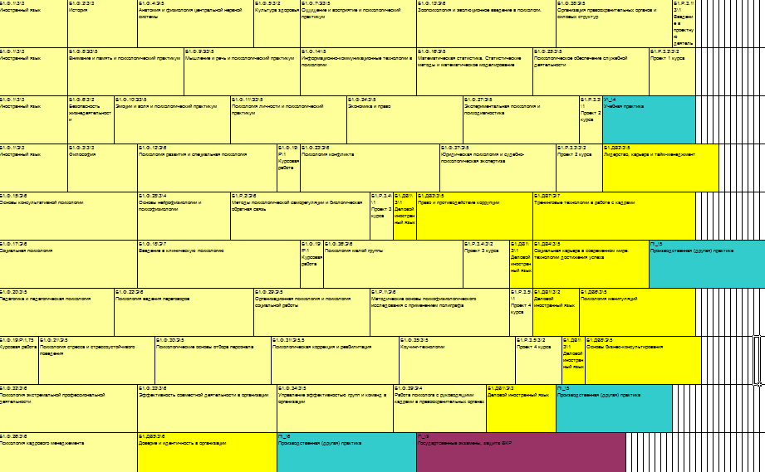

|  |  |  |
| --- | --- | --- |
| **Компетенции выпускника программы**: Способность осуществлять психологическое обеспечение служебной деятельности личного состава в экстремальных условиях (ПК-1); Способность осуществлять консультирование в области интерперсональных отношений, профориентации, планирования карьеры, профессионального и личностного роста (ПК-17) и другие ПК, ОПК и УК. | **Практики и стажировки:**  - Южный филиал ФКУ ЦЭП МЧС России;  - ГУ МВД России по Ростовской области;  - ПАО Сбербанк;  - ГКОУ РО Ростовский областной центр образования неслышащих учащихся;  - Центр карьеры ЮФУ;  - Психологическая лаборатория ФКУ ГУФСИН России по Ростовской области и др. | **Профессиональные перспективы молодых специалистов:** государственные и муниципальные учреждения (специалист-психолог по кадровой работе), организации разного профиля деятельности (психолог, менеджер по работе с персоналом), фирмы, тренинговые центры и кадровые агентства (бизнес-тренер), психологические службы МВД, ФСБ и Федеральной таможенной службы. |